
第32组-多功能签到系统
概要设计说明书
任俊杰（组长）
刘旭森
韩一畅
张珈齐

目录
1引言 4
1.1编写目的 4
1.2背景 4
1.3定义 4
1.4参考资料 4
2总体设计 5
2.1需求规定 5
2.2运行环境 6
2.3基本设计概念和处理流程 6
2.4结构 7
2.5功能需求与程序的关系 8
2.6人工处理过程 8
2.7尚未问决的问题 8
3接口设计 8
3.1用户接口 8
3.2外部接口 8
3.3内部接口 9
4运行设计 10
4.1运行模块组合 10
4.2运行控制 11
4.3运行时间 11
5系统数据结构设计 11
6系统出错处理设计 12
6.1出错信息 12
6.2补救措施 12
6.3系统维护设计 12

概要设计说明书

1引言

1.1编写目的
根据项目需求，确定系统架构和实现功能，作为架构设计师、设计师、编码工程师、测试策划师之间交流的工具，为后续的详细设计、测试策划、软件验收提供依据，也作为后续维护人员接手的材料。
由于系统硬件部分较多，本文档对程序仅做简要介绍。

1.2背景
a. 待开发软件系统的名称：多功能签到/门禁系统
b. 项目的任务提出者：任俊杰
c. 项目的开发者：任俊杰
d. 项目的用户：各高校或公司的全体学生或员工
e. 运行该软件的计算站（中心）：单独终端，树莓派4b或X86开发板

1.3定义
树莓派：Raspberry Pi，只有信用卡大小的微型电脑，其系统基于Linux。
Blinker：一个物联网平台，提供免费的APP接入，开发简单可靠。
阿里云：物联网平台提供安全可靠的设备连接通信能力，支持设备数据采集上云，规则引擎流转数据和云端数据下发设备端。专业的物联网平台，开发较为复杂。

1.4参考资料
[1]卜秋月.基于OpenCV的人脸识别系统的设计与实现[D].吉林:吉林大学,2015.
[2]孙志.基于OpenCV的人脸识别算法实验平台研究与实现[D].吉林:吉林大学,2014.
[3]公衍宇.OpenCV在人脸门禁系统的研究与应用[D].河北:河北工业大学,2012.
[4]雷静.基于OpenCV的人脸跟踪识别系统研究[D].西安:西安电子科技大学,2010.
[5]麦敬椿.复杂背景下基于神经网络的人脸识别方法研究与实现[D].广州:华南理工大学,2014.
[6]江泓政,汤军,黄建,等.基于人脸识别的课堂点名系统［J］.微型机与应用，2016,35(12):13-15．
[7]陈凯文,文进宇,黄涛,等.基于OpenCV的人脸识别门禁系统的设计与实现[J].电脑与信息技术,2016,23(6):1005-1228.
[8] Xianghua Fan, Fuyou Zhang, Haixia Wang, Xiao Lu,etal.The System of Face Detection Based on OpenCV[J].Chinese Control and Decision Conference,2012(24):648-651.
[9]M Hassaballah Kenji,Murakami Shun .Face detection evaluation: a new approach based on the golden ratio[J]. Journal Citation Reports，2013(7):307-316.
[10]O Herbawi，J Teeti，Y Hmeed. Raspberry Pi and Computers-Based Face Detection and Recognition System[J].International Conference on Computer and Technology Applications,2018(4):171-174.
[11]Patrick Laytner, Chrisford Ling，Qinghan Xiao. Robust Face Detection from Still Images[J]
[12]HaiWu Lee, FanFan Peng, XiuYun Lee. Research on Face Detection under Different Lighting[J]. Proceedings of IEEE International Conference on Applied System Innovation,2018:1145-1148
[13]概要设计说明书（G8567-88）
[14]《软件工程》 张秋余等编著，西安电子科技大学社出版 2014年12月，SIBN 978-7-5606-3510-1/TP

2总体设计

2.1需求规定
输入项目：学生一卡通信息、人脸视频流、指纹信息、APP远程命令、按键命令等。
输出项目：签到/开锁信息一览表（包含签到/开锁人、签到/开锁方式、签到/开锁时间）、网页APP端回调显示、陌生人脸邮件反馈。
处理的功能要求：对一卡通、人脸、指纹的录入和更改，对密码的更改，对人脸、指纹的1对N的匹配，物联网远程信息的调用与反馈。

2.2运行环境
软件要求
- Ubuntu14.04 or Ubuntu16.04 or Raspbian
- OpenCV 3.0.0 or higher
- CMake 3.1 or higher
- ArcSoft_ArcFace_Linux_x64_V2.2 or higher
硬件要求
- 树莓派或其他X86开发板、普通PC
- 由我们搭建好的硬件结构，包含Arduino级联系统、各种传感器与串口通信。
- 720P/1080P工业摄像头

2.3基本设计概念和处理流程
基本设计概念：利用虹软提供的人脸识别SDK开发一套人脸识别系统，运行再树莓派上；同时通过阿里云、Blinker等平台完成物联网，使得设备可以联网在网页APP端实时更新数据；单片机部分用于控制指纹、IC卡、密码的识别并完成与用户的交互，和树莓派进行通信。
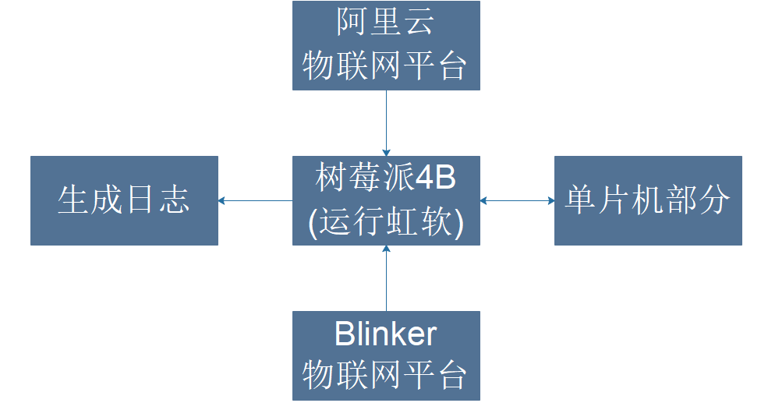
处理流程：
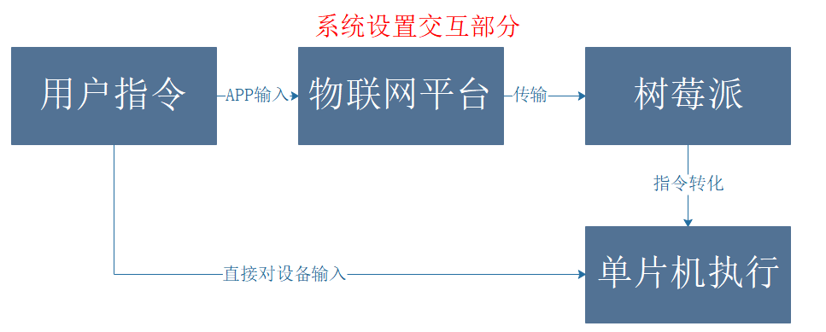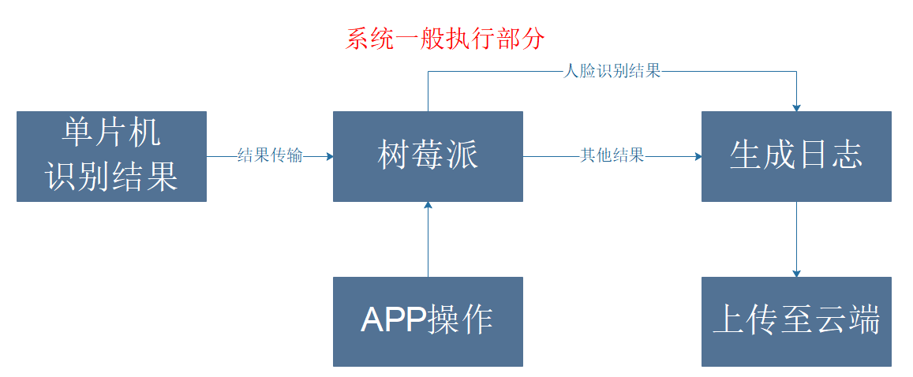

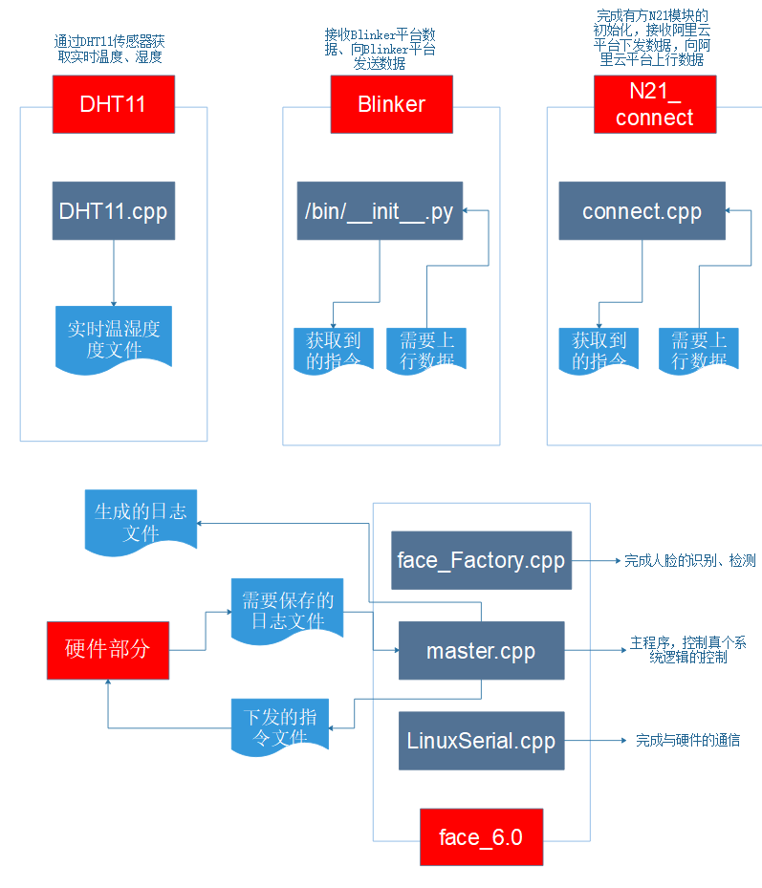
2.4结构

2.5功能需求与程序的关系
本条用一张如下的矩阵图说明各项功能需求的实现同各块程序的分配关系：
 | DHT11.cpp | connect.cpp | face_factory.cpp | __init__.py
人脸识别 |  |  | √
温湿度获取 | √
连接阿里云 |  | √
连接Blinker |  |  |  | √
 | LinuxSerial.cpp | master.cpp
与硬件通信 | √
整体逻辑控制 |  | √
 | lock_v5.1_1.ino | lock_v5.1_3.ino | lock_v5.1_2.ino
协调硬件整体 |  |  | √
密码输入处理 | √
指纹输入处理 |  | √

2.6人工处理过程
仅需要在使用时开启电源、进入远程桌面开启各个程序即可。

2.7尚未问决的问题
设备意外断电数据的保存问题。
人脸特征的保存问题。

3接口设计

3.1用户接口
由于我们的系统是封装好直接给用户使用，并且配备有完备的用户交互界面，因此不需要命令或者代码的操作。用户可以直接在网页端、APP端、设备端直接按照提示进行相关操作。

3.2外部接口
硬件外部接口：树莓派与有方N21模块的通信供电接口（USB转TTL）；树莓派与Arduino开发板的通信接口（USB转TTL）；硬件供电接口（DC5V-2A）；单片机与电磁锁的供电通信接口（串口）。
软件外部接口：由于该系统非常偏硬件，软件部分只有在设备联网状态下，通过XRDP远程桌面访问设备内部的操作系统，具体个程序对外不开放。

3.3内部接口
硬件部分各模块程序之间的通信逻辑和具体指令安排如下：
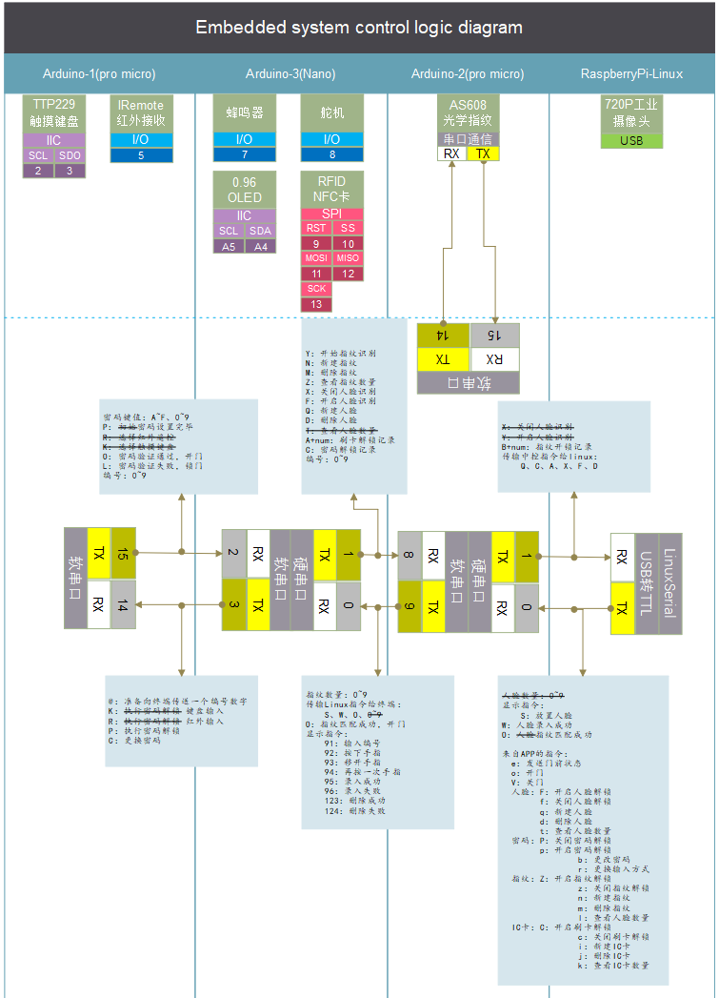

4运行设计

4.1运行模块组合
示例1：正常刷卡解锁/签到：
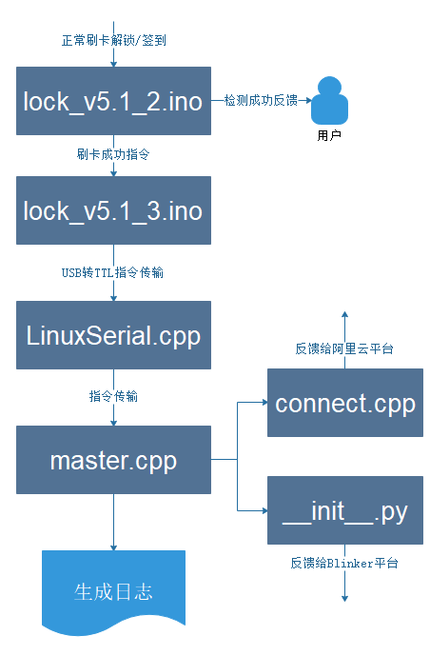
示例2：正常人脸解锁/签到
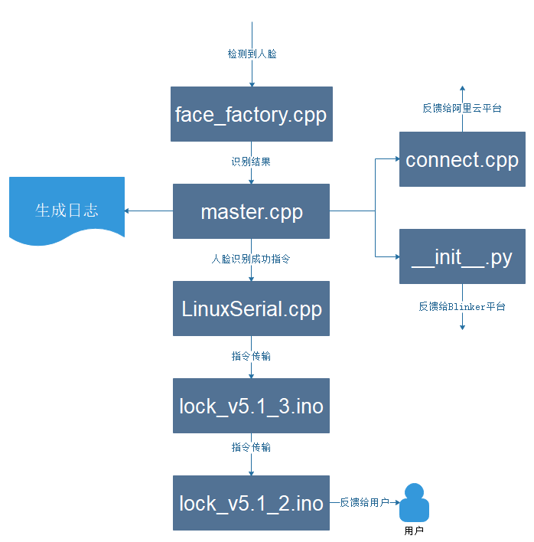
由于所有控制种类过多，不再一一列举，整理运行时各个模块所起的功能大同小异。

4.2运行控制
正常解锁/签到：
（1）刷卡：直接放置卡片至设备上即可。
（2）人脸：将脸靠近设备大约30厘米即可正常签到/解锁。
（3）密码：用遥控器或触摸键盘控制输入，OLED屏幕有相应提示，密码输入完成确定即可。
（4）指纹：用手指直接按压光学指纹头即可。
设备设置管理：在设备端、APP端、网页端按照相应屏幕提示即可完成录入删除等基本操作。

4.3运行时间
刷卡解锁：1对N，1s内即可相应给用户，网页和APP端视延迟而定，正常情况5s内即可同步。
人脸解锁：1对N，2s内即可相应给用户，网页和APP端视延迟而定，正常情况5s内即可同步。
其他时间类似，不再一一说明，虽然硬件的影响因素较多，但正常通信都控制在ms级别。

5系统数据结构设计
系统中所用的数据结构大多数时直接引用C++中封装好的库，如vector、stack、queue等。自己仅仅定义了一个存放人脸信息的结构体，如下所示：
typedef struct{
int FACE_Label;
string FACE_Name;
ASF_FaceFeature FACE_Feature;
}FACE_SingleData,*LPFACE_SingleData;
包含人脸标签，以及对应的人脸名称，和虹软要求的人脸特征。并使用xml进行保存：
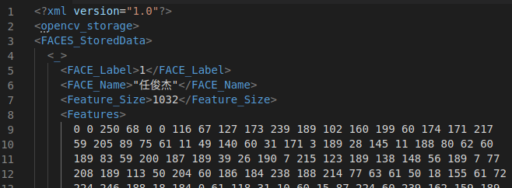

6系统出错处理设计

6.1出错信息
1、主程序master.cpp出现OPEN SERIAL ERROR | 串口打开失败，树莓派和单片机之间不能进行通信，系统丧失人脸识别、物联网功能
2、程序connect.cpp打印数据长时间不动 | 有方N21模块联网失败，阿里云平台将不能使用
3、DHT.11程序打印数据长时间不动 | 温湿度传感器时序异常，不能更新实时温湿度
4、程序__init__.py意外关闭 | Blinker平台初始化失败
5、主程序master.cpp不能正常打开 | 人脸识别引擎（虹软SDK）初始化失败
6、主程序master.cpp意外关闭 | 人脸采集或识别过程中内存溢出，未知错误
7、设备oled屏幕卡死不动 | 设备运行过程中指令混乱，设备全部瘫痪
8、刷卡没有反应 | 设备内部连线接触不良
9、设备连续自动重启 | 电源电流供应不足

6.2补救措施
所有故障均可以恢复解决。
故障1：关闭整个设备，打开盖子拔掉树莓派与arduino之间的连线，再次插入，重新开启电源，即可恢复。
故障2：长按有方N21的power按键2s，等待n21重启，重新启动程序connect.cpp即可。
故障3：重启DHT11.cpp程序
故障4：重启树莓派
故障5：检查树莓派是否正常联网，确保连接正常后重启master.cpp程序
故障6：重启master.cpp程序，完全解决需要更换vector容器
故障7、8：检查设备连线，按下设备上白色按钮等待5s即可
故障9：更换电源，或者给设备充电

6.3系统维护设计
暂时没有设置专用模块用于维护。由于程序较多，所有检测可分别运行每个程序进行观察打印信息，打印信息给出较全面的报错信息。硬件直接通过串口进行调试。

